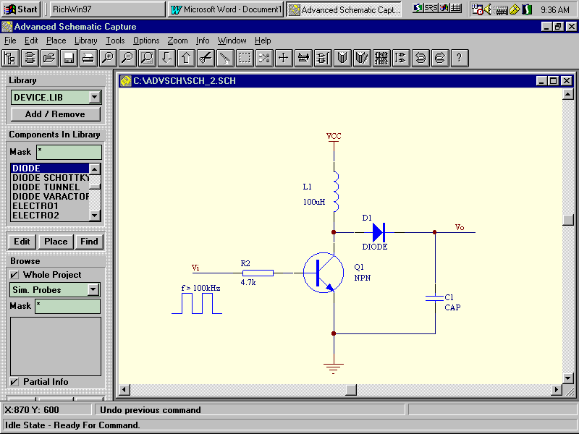
8. 在下列模拟电路中, 大约 Vo = ?

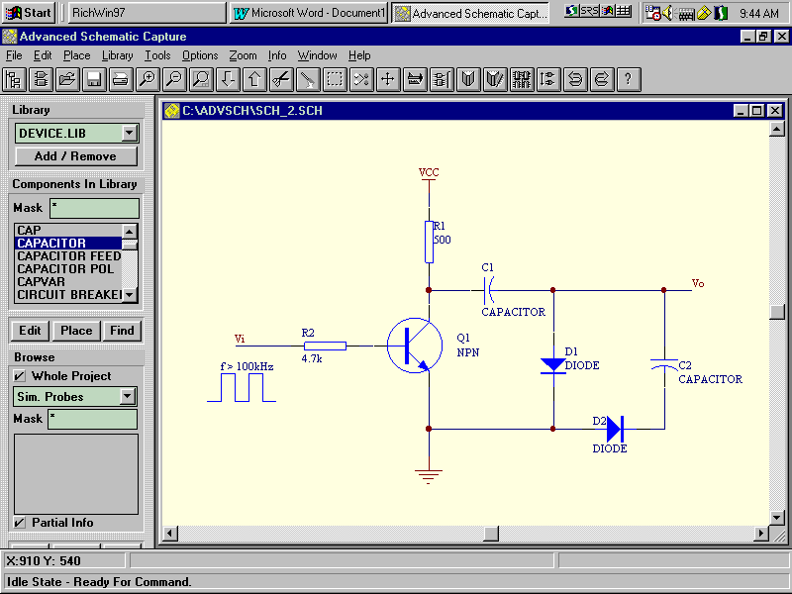
9. 在下列模拟电路中, 大约 Vo = ?

